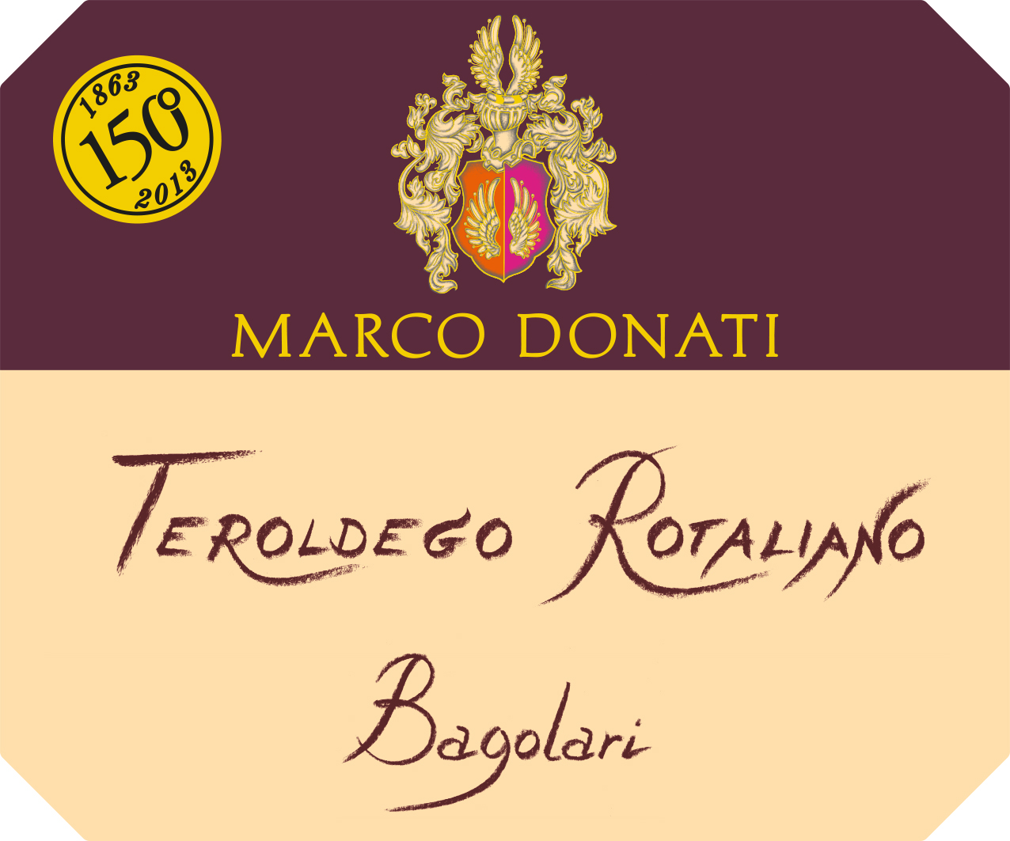

TEROLDEGO ROTALIANO DOC

“BAGOLARI”

Marco Donati

ZONA DI PRODUZIONE
da uve del cru Bagolari di Mezzocorona – Campo Rotaliano

VITIGNO
TEROLDEGO 100%
il vino esprime al meglio le sue potenzialità solo nel Campo Rotaliano, dando prodotti robusti ed è considerato il principe dei vini trentini

TECNICA DI VINIFICAZIONE
macerazione tradizionale delle bucce, fermentazione a temperatura controllata con follature in taniche di acciaio, evoluzione in botti di rovere e stoccaggio in bottiglia

CARATTERISTICHE ORGANOLETTICHE
COLORE: rosso rubino, intenso, brillante
PROFUMO: bouquet pieno e gradevolmente fruttato, vi si coglie la viola e il lampone
GUSTO: sapore asciutto, sapido amarognolo con lieve gusto di mandorla, buon nervo,
stoffa piena, molto carattere
GRADAZIONE: 13% VOL.

TEMPERATURA DI SERVIZIO
servire a 18° - 20° C

ABBINAMENTO GASTRONOMICO
indicato con pietanze forti a base di carni bianche e rosse, arrosti, cacciagione, selvaggina, carni rosse con salse brune e formaggi a pasta dura

CONSERVAZIONE E DURATA
bevuto nell’annata ha un piacevole sentore di fruttato, adatto a conservarsi anche diversi anni

*COMMENTI*
“Ben fatto anche il Teroldego, di buon corpo con sentori varietali di mora e piccoli frutti e una beva immediata e piacevole.” Vini Buoni d’Italia

Azienda Agricola DONATI MARCO
Via C. Battisti 41 – 38016 Mezzocorona /TN – Tel. 0461/604141
e-mail : info@cantinadonatimarco.it
www.cantinadonatimarco.it

